**INGENIERÍA EN SISTEMAS COMPUTACIONALES**

**ANTEPROYECTO DE RESIDENCIA PROFESIONAL**

**NOMBRE DEL ANTEPROYECTO:**

**SISTEMA GESTOR DE CONTENIDOS EN LA NUBE UTILIZANDO LA API DE LA PLATAFORMA PROJECT PLANNER.**

**NOMBRE DEL ALUMNO:**

**AURELIO ZAMBRANO LÓPEZ**

**OSCAR HERNÁNDEZ MARTÍNEZ**

**NÚMERO DE CONTROL:**

**1520200**

**1520078**

**SAN PEDRO Y SAN PABLO TEPOSCOLULA, OAXACA, A 21 DE JUNIO DE 2019**

1. **NOMBRE Y OBJETIVO DEL PROYECTO.**

Sistema gestor de contenidos en la nube utilizando la API de la plataforma Project Planner.

**OBJETIVO DEL PROYECTO**

Desarrollar e implementar un sistema gestor de contenidos en la nube para la creación de sitios web dinámicos responsivos con módulos tales como: reservaciones de bienes y servicios, facturación, paginas estáticas, chat y actualización de contenidos en tiempo real utilizando la API de la plataforma Project Planner.

1. **DELIMITACIÓN.**

Debido a que el CMS planteado debe generar una buena experiencia de usuario se delimitará a empresas que ofrecen bienes, servicios y eventos. Con esto se tiene un mejor enfoque de usabilidad.

Para que el CMS mantenga la información en tiempo real se conectará a la API de la plataforma Project Planner.

El CMS estará orientado a plantillas para que sea usable por usuarios sin conocimientos de diseño y programación.

1. **OBJETIVOS.**

* Definir y analizar los datos necesarios para la modelación del sistema.
* Esquematizar el modelado correspondiente para el desarrollo del sistema utilizando los diferentes diagramas correspondientes.
* Analizar los diferentes módulos que componen al sistema.
* Diseñar la base de datos.
* Desarrollar el sistema gestor de contenidos utilizando la API de la plataforma Project Planner.
* Desarrollar cada uno de los módulos que componen al sistema: reservaciones de bienes y servicios, facturación, paginas estáticas, chat y actualización de contenidos en tiempo real.
* Realizar las pruebas necesarias para evaluar el funcionamiento del sistema.
* Implementar el sistema.

1. **JUSTIFICACIÓN**

Existe muchos CMS que facilitan la creación de sitios web, aunque sean fáciles de usar resaltan muchos inconvenientes para las empresas que quieran usarlos:

* No tienen conexión con todos los datos de la empresa.
  + Ejemplo: las ventas no son reflejadas en su sistema de reservaciones, lo que hacen es pasar la venta manualmente a su sistema.
* No actualiza la información en tiempo real.
  + Ejemplo: No se puede saber cuántos lugares hay disponibles de un servicio de forma automática.
* Se requiere un conocimiento considerable de informática y diseño.
* No optimiza los recursos para una buena calificación de los navegadores.

Soft Design Factory Mexico ofrece servicios de desarrollo de software, basados en la logística y gestión empresarial, por lo que sus clientes son empresas que llevan el control de sus datos en un solo sistema. Uno de sus productos es la plataforma Project Planner la cual tiene como clientes empresas enfocadas a:

* Renta de bienes
* Reservaciones de servicio
* Eventos
* Gestión de proyectos.

El problema reside en que por cada empresa se solicita un sitio web dinámico, los CMS actuales no son una opción ya que uno de los requisitos principales es la conexión en tiempo real con Project Planner. Por lo cual solicita el desarrollo del CMS con las características planteadas para tener una sola solución para todas las empresas.

El CMS es un desarrollo necesario para la empresa Soft Design Factory Mexico, lo cual es muy conveniente ya que cuenta con una base de datos de clientes los cuales se usarán para llevar a cabo las pruebas y terminadas estas la implementación.

1. **CRONOGRAMA PRELIMINAR DE ACTIVIDADES.**

|  |  |  |  |  |  |  |  |  |  |  |  |  |  |  |  |  |
| --- | --- | --- | --- | --- | --- | --- | --- | --- | --- | --- | --- | --- | --- | --- | --- | --- |
|  | Semana | | | | | | | | | | | | | | | |
| Actividad | 1 | 2 | 3 | 4 | 5 | 6 | 7 | 8 | 9 | 10 | 11 | 12 | 13 | 14 | 15 | 16 |
| Definir y analizar los datos necesarios para la modelación. |  |  |  |  |  |  |  |  |  |  |  |  |  |  |  |  |
| Esquematizar los diferentes módulos. |  |  |  |  |  |  |  |  |  |  |  |  |  |  |  |  |
| Diseñar la base de datos. |  |  |  |  |  |  |  |  |  |  |  |  |  |  |  |  |
| Desarrollar los diferentes módulos. |  |  |  |  |  |  |  |  |  |  |  |  |  |  |  |  |
| Conexión a la plataforma Project Planner. |  |  |  |  |  |  |  |  |  |  |  |  |  |  |  |  |
| Efectuar las pruebas generales y la corrección de errores del sistema. |  |  |  |  |  |  |  |  |  |  |  |  |  |  |  |  |
| Hacer la Documentación. |  |  |  |  |  |  |  |  |  |  |  |  |  |  |  |  |

1. **DESCRIPCIÓN DETALLADA DE LAS ACTIVIDADES.**

* **DEFINIR Y ANALIZAR LOS DATOS NECESARIOS PARA LA MODELACIÓN**

En esta etapa se realizarán las pláticas necesarias con los usuarios potenciales del proyecto, así mismo se determinarán todos los requisitos funcionales que realmente nos piden para la realización del proyecto

* **ESQUEMATIZAR LOS DIFERENTES MÓDULOS**

En esta etapa se estará realizando los diferentes diagramas necesarios de las etapas, tales como: creación de sitios web dinámicos responsivos con sistema de reservaciones de bienes y servicios, facturación, paginas estáticas, chat y actualización de contenidos en tiempo real

* **DISEÑAR LA BASE DE DATOS**

Una vez obtenida la información modelar y diseñar la base de datos que se utilizará para el sistema.

* **DESARROLLAR LOS DIFERENTES MÓDULOS**

En esta etapa se estará realización el diseño y la programación de cada uno de los módulos, esta actividad incluye la elaboración de los diagramas necesarios para el funcionamiento del sistema como son: reservaciones de bienes y servicios, facturación, paginas estáticas, chat y actualización de contenidos en tiempo real.

* **CONEXIÓN A LA PLATAFORMA PROJECT PLANNER**

En esta etapa se estará realizando la conexión del sistema a la plataforma Project Planner Platform (PPP), la cual nos sirve para la organización, operación y logística de proyectos

* **EFECTUAR LAS PRUEBAS GENERALES Y LA CORRECCIÓN DE ERRORES DEL SISTEMA**

Una vez desarrollado cada uno de los módulos en el sistema y realizada la conexión con la plataforma Project Planner, realizar las pruebas correspondientes e identificar los errores, así mismo posteriormente corregirlos.

* **HACER LA DOCUMENTACIÓN.**

En esta actividad se estará documentando el proyecto, describiendo cada etapa y los módulos realizados.

1. **LUGAR DONDE SE REALIZARÁ EL PROYECTO.**

## Localización

Calzada Porfirio Diaz 169, Colonia Reforma, 68050 Oaxaca, Oaxaca.

## Micro localización.

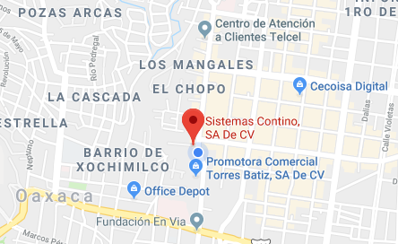

## Macro localización.

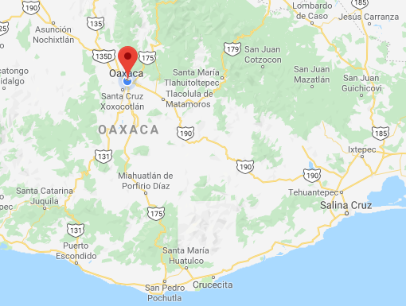

1. **INFORMACIÓN SOBRE LA EMPRESA, ORGANISMO O DEPENDENCIA PARA LA QUE SE DESARROLLARÁ EL PROYECTO.**

|  |  |  |  |  |  |  |  |  |  |  |  |
| --- | --- | --- | --- | --- | --- | --- | --- | --- | --- | --- | --- |
| Nombre: | Soft Design Factory México S.A. DE C.V. | | | | | | | | | | |
| Giro, Ramo:  o Sector: | Industrial ( ) Servicios ( X ) Otro ( )  Público ( ) Privado ( ) | | | | | | | | R.F.C. | | SDF161123J56 |
| Domicilio: | Calzada Porfirio Díaz 169 | | | | | | | | | | |
| Colonia: | Reforma | | C. P | 68050 | CorreoElectrónico | | | | | atiendeme@visorus.com.mx | |
| Ciudad: | Oaxaca de Juárez | | Número telefónico: | | | | 55 41696854 | | | | |
| Misión de la Empresa: | Ser una empresa de desarrollo de software, basada en la logística y gestión empresarial, desarrollando aplicaciones de producción para cualquier proceso empresarial e ingeniería logística, proporcionando servicios y soporte técnico enfocados al incremento de eficacia y rentabilidad de las empresas. | | | | | | | | | | |
| Nombre del Titular de la empresa: | | Ing. Carlos Adrián López Ibarra | | | | Puesto: | | Director General | | | |

|  |  |  |  |  |  |  |
| --- | --- | --- | --- | --- | --- | --- |
|  |  | | | | |  |
| **Aurelio Zambrano López** | |  | | | **Oscar Hernández Martínez** | |
| Alumno | |  | | | Alumno | |
|  | |  | | |  | |
| **Ing. Eloy Sánchez Salmorán** | | |  | **Ing. Carlos Adrián López Ibarra** | | |
| Asesor interno | | |  | Asesor externo | | |